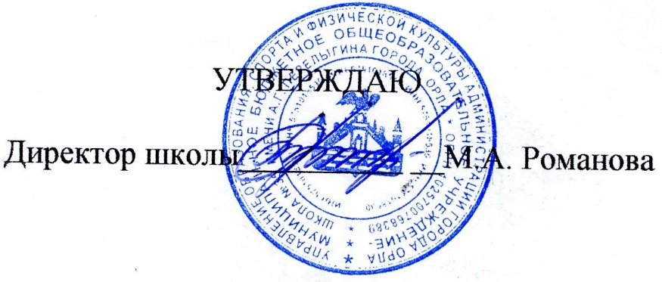Приказ №_67/9 – Д от 31.08.2023г.

Пояснительная записка
Служба школьного прмимрения в своей деятельности руководствуется следующими нормативными документами:
- Конвенция ООН о правах ребенка;
- Конституция РФ;
- Стандарты восстановительной примирения(разработаны и утверждены Всероссийской ассоциацией восстановительной примиренияот 17.02.2009);
- Федеральный закон РФ от 27.07.2010 № 193-ФЗ «Об альтернативной процедуре урегулирования споров с участием посредника (процедура медиации)»;
- Распоряжение Правительства РФ от 15.10.2012 № 1916-р, п.62, п.64;
- Федеральный закон РФ от 23.07.2013 № 233-ФЗ «О внесении изменения в статью 18 ФЗ «Об альтернативной процедуре урегулирования споров с участием посредника (процедуре медиации)»;
- письмо Министерства образования и науки России от 18.11.2013 г. BK-844/07 «Методические рекомендации по организации школьных служб медиации»;
- Программа подготовки медиаторов (Постановление Правительства РФ от 03.12.2010 № 969 «О программе подготовки медиаторов»);
- Приказ Министерства образования и науки Российской Федерации от 14.02.2011 № 187.
Настоящий план составлен в соответствии с нормативными документами, регулирующими работу школьных социальных служб примирения.
План предназначен для определения основных направлений восстановительной примиренияв рамках ОУ, решения актуальных проблем коммуникации в классных коллективах, выявления обучающихся, испытывающих проблемы в общении и анализа причин и последствий конфликтных ситуаций, возникающих в ОУ.
Все виды деятельности и мероприятия способствуют созданию безопасного пространства в ОУ и способствуют подготовке обучающихся к успешной социализации в современном обществе.

№ | Вид деятельности | Сроки  исполнения | Ответственные
1 | Разработка плана работы, нормативно – правовой документации, регламентирующей деятельность ШСП на 2023-2024 уч.г. | Август 2023 | Зам директора по ВР Калашникова Н.В.
2 | Установочное заседание. | Первая декада сентября | Зам директора по ВР Калашникова Н.В.
3 | Размещение информационной документации на сайте школы. | Первая декада сентября | Зам директора по ВР Калашникова Н.В.
4 | Плановое заседание школьной службы примирения. | В течение года | Зам директора по ВР Калашникова Н.В.
5 | Освещение деятельности школьной службы примирения на родительских собраниях. | В течение года | Зам директора по ВР Калашникова Н.В.
6 | Индивидуальная работа с родителями. | В течение года | Члены ШСМ
7 | Индивидуальная работа с учителями. | В течение года | Члены ШСМ
8 | Семинар – практикум «Конфликты и пути их решения». | Декабрь 2023г. | Зам директора по ВР Калашникова Н.В.
9 | Семинар – практикум «Конструктивное общение как выход из конфликтной ситуации» | Февраль 2024 г. | Зам директора по ВР Калашникова Н.В.
10 | Совместное заседание школьной службы примирения и Совета профилактики | Апрель 2024 г. | Зам директора по ВР Калашникова Н.В.
11 | Анализ работы школьной службы примирения за 2023 – 2024 уч.год | Май 2024г. | Зам директора по ВР Калашникова Н.В.

